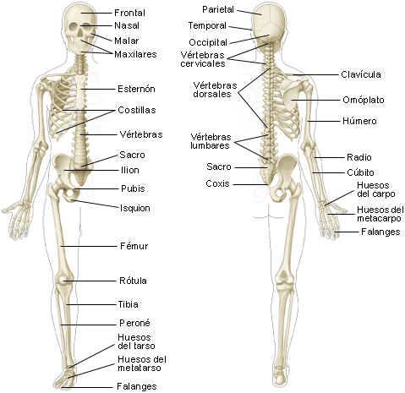

LOS HUESOS

Los huesos forman nuestro esqueleto, parte fundamental del Aparato Locomotor. En el adulto se encuentran 206 huesos, la mayoría pares, a ambos lados del cuerpo.
El sistema óseo, huesos, sirve para :
1) Función de sostén. El esqueleto constituye un armazón donde se apoyan y fijan las demás partes del cuerpo, pero especialmente los ligamentos, tendones y músculos, que a su vez mantienen en posición los demás músculos del cuerpo.
2) Locomoción. Los huesos son elementos pasivos del movimiento, pero en combinación con los músculos permiten el desplazamiento, ya que les sirven de punto de apoyo y fijación.
3) Protección. En muchos casos los huesos protegen los órganos delicados como en el caso de los huesos del cráneo, que constituyen una excelente protección para el encéfalo; la columna vertebral y las costillas protegen al corazón y los pulmones; las cavidades orbitarias protegen a los ojos; el hueso temporal aloja al oído, y la columna vertebral protege la médula espinal.
4) Hematopoyesis. En la médula roja de los huesos largos se producen los glóbulos rojos y en menor cantidad linfocitos y monolitos. Es decir, dentro del hueso se forman las células sanguíneas.

